预约-进馆-签退-离馆——图书馆最新入馆指南
为做好新型冠状病毒感染肺炎疫情防控工作，切实保障我校师生员工的健康与生命安全，图书馆在“i轻工大”APP中新增“场馆预约”功能，控制人员聚集，减少疫情风险。此功能适用于全体学生，预约成功后刷脸进馆，按预约时间离馆时须扫码后再离开。教工进馆离馆方式不变。
一、入馆准备
1.下载安装“i轻工大”APP

2.登录流程
● 打开“i轻工大”APP首页，找到下方“个人中心”，点击进入登录页面。
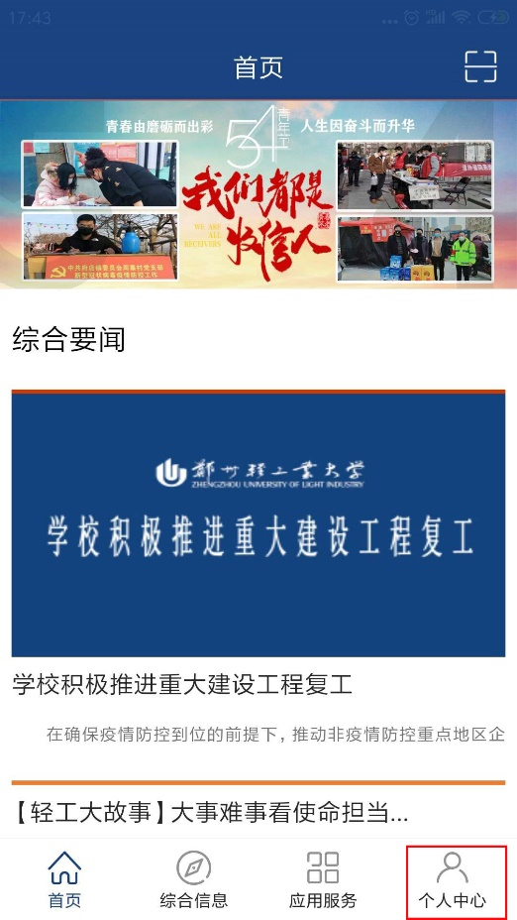
● 使用信息门户账号密码登录。
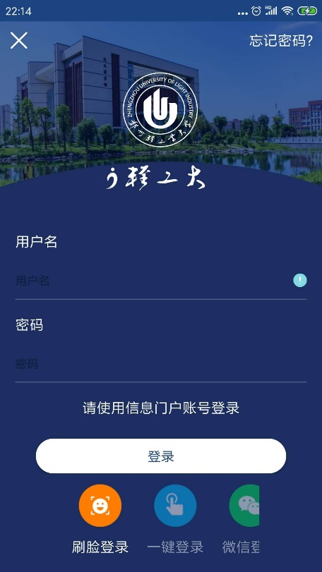
- 登录成功，点击首页下方“应用服务”进入应用服务页面。点击最新上线中的“疫情防控”，进入“学生健康管理系统”页面。
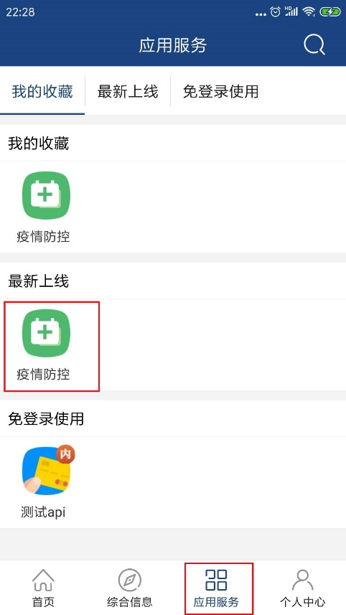

- 在学生健康管理系统页面中点击“返校学习”，进入“场馆预约”页面。
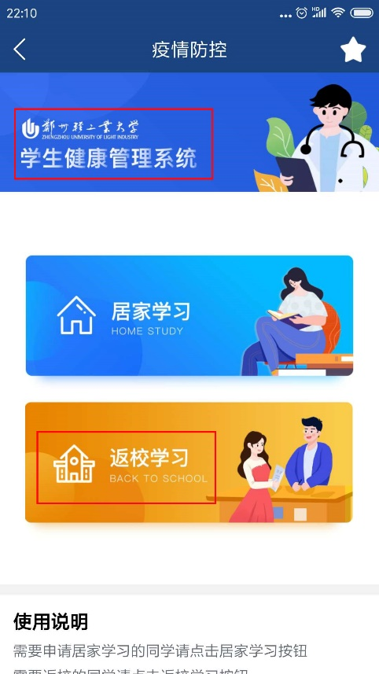
二、入馆预约
点击“场馆预约”进入人脸识别页面，识别成功后可点击“立即预约”。
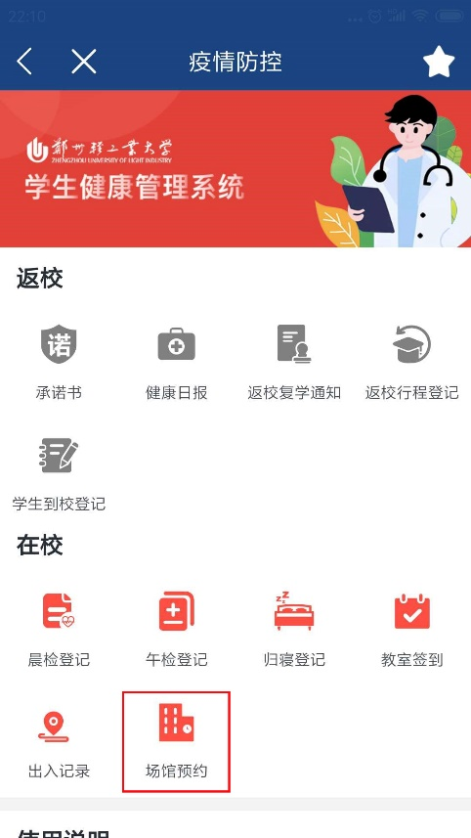

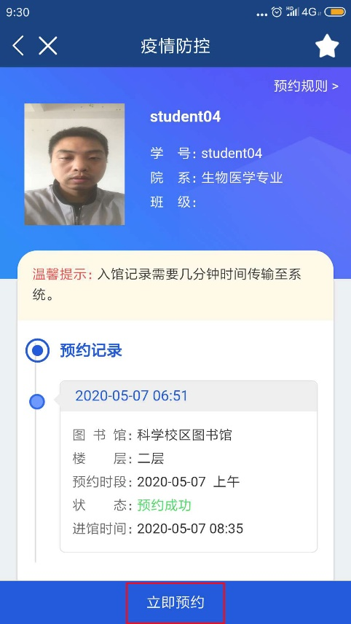
● 选择要预约的校区
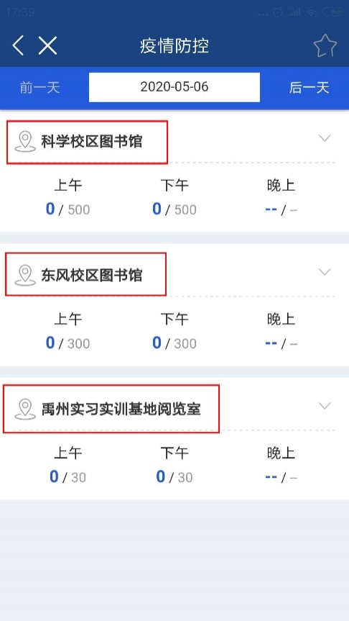
● 选择要预约的楼层和时间段，并点击“立即预约”。

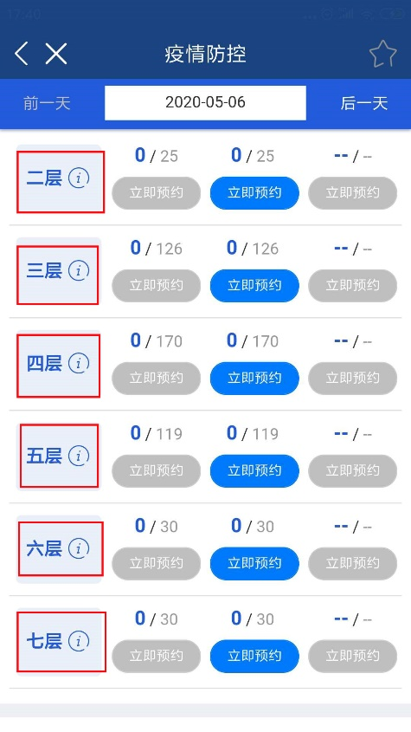

三、门禁人脸识别入馆
预约成功后，可通过门禁人脸识别系统进入馆内，到达预约位置。
四、扫描二维码签退
离馆时，请使用i轻工大APP或微信扫描图书馆出口处“出馆身份验证码”完成签退。
五、开放时间及人数限制
●预约进馆时间段：周一至周日7:30-12:00；12:00-18:00；18:00-22:00（周四下午业务学习时间和法定节假日除外）。
●人数限制：
科学校区图书馆人数限制：1500人
东风校区图书馆人数限制：800人
禹州实习实训基地阅览室人数限制：30人

